**[맛집] 뜨거운 태양과 화려한 색채의 맛! 스페인 요리 신흥 맛집 BEST 5**

(138화) 청담 ‘모스꼬라’, 성수 ‘치차로’, 이태원 한남동 ‘엘초코 데 떼레노’, 이태원 녹사평 ‘레리엇’, 서촌 ‘까예데고미스’

2020.02.08 00:05

<http://www.enewstoday.co.kr/news/articleView.html?idxno=1366673&fbclid=IwAR3S94uZcrUmggSRthj1WAdlxhceG9CdmCT2oKZyZSxfEP6WYv_xV3FgSMw>

‘스페인’은 풍부한 일조량과 삼면이 바다로 둘러싸여 있는 자연환경 덕에 농축수산물의 식재료가 풍부한 나라다. 하루에 5끼를 먹을 정도로 대식가의 나라로 불리는 스페인은 일의 능률을 위해 낮잠을 자는 시에스타라는 문화가 있을 정도로 여유와 음식을 즐기는 미식의 나라이기도 하다. 50여 개가 넘는 주로 이루어진 스페인은 각 지역의 기후와 특산물에 따라 다채로운 요리와 조리 방법이 발달해왔다. 대표적인 스페인 음식으로는 식사 전 술과 곁들여 간단히 먹는 소량의 음식을 뜻하는 ‘타파스’, 돼지 넓적다리 부위를 소금에 절여 건조와 숙성 과정을 거친 ‘하몽’, 해산물‧채소를 볶다 쌀과 향신료를 넣어 익혀 낸 ‘빠에야’, 돼지고기에 마늘, 파프리카 가루를 섞어 만든 소시지 ‘초리조’ 등이 대표적이다. 태양과 정열의 나라! 다채로운 색감과 맛이 매력적인 서울 스페인 레스토랑 신흥 맛집 BEST 5를 소개한다.  
  
스페인 레스토랑 맛집으로는 삼청동 가회동 떼레노, 신사동 가로수길 엘쁠라또, 과천 엘올리브, 효창공원 숙대 더셰프, 광화문 엘꾸비또, 성수 치차로, 청담 모스꼬라, 한남동 엘초코 데 떼레노, 마포 공덕 문스타파, 신논현역 소브레메사, 연희동 작은스페인, 서촌 까예데고미스, 홍대 서교동 시내, 이태원 타파스바, 이태원 녹사평 래리럿, 가로수길 스페인클럽, 서촌 따빠스구루메, 낙성대 엘타뻬오, 서울대 샤로수길 모즈타파스라운지, 강릉 라꼬시나바이이성용, 홍대 상수 까리뇨, 부산 해운대 스페인클럽, 대구 범어동 스페인요리전문점에스파냐, 연남동 가스트로스페인, 홍대 합정 스페인야시장, 도산공원 오븟, 대전 둔산 케렌시아, 광주 동명동 에스트레야 등이 있다.  
  
◇ 깔끔하게 즐기는 스페인 코스 요리, 청담 ‘모스꼬라’  
  
‘모스꼬라’는 스페인 산세바스티안의 미슐랭 1스타 레스토랑 ‘수베로아’에서 근무했던 최경훈 세프가 운영하는 스페니쉬 파인 다이닝 레스토랑이다. 매장 내부는 15석의 공간으로 이루어져 있으며 100% 예약제로 운영되고 있다. 단품 없이 코스 요리로 준비되는 ‘테이스팅 코스’가 대표 메뉴이자 단일 메뉴. 타르타르, 크로켓, 힐다, 치스토라 네 가지 구성으로 이루어진 아뮤즈부쉬를 시작으로 랍스터 샐러드, 쌀 요리, 이베리코 항정살을 곁들인 완두콩 스튜, 생대구 요리, 푸아그라, 가스파초, 메인 요리, 디저트가 차례대로 제공된다. 프렌치 랙으로 나오는 메인 요리는 추가 비용을 지불하고 이베리코 프레사, 스페인식 새끼돼지 구이, 한우 채끝 스테이크으로 변경할 수 있다.  
  
▲위치: 서울 강남구 학동로59길 5 3층 ▲영업시간: 매일 18:00 – 22:00, 일요일 휴무 ▲가격: 테이스팅 코스 9만원 ▲후기(식신 맛집네비게이터): 다른 파인 다이닝은 많이 가봤지만 스페니쉬로는 처음 가봤는데 아뮤즈 부쉬가 4개나 있어 넘 좋더라구요. 메뉴는 3개월에 한 번씩 바뀐다고 하는데 이번에 겨울 테이스팅 코스 너무 맛있어서 다음 바뀌는 메뉴도 벌써 기대하고 있어요.  
  
◇ 신선한 타파스와 네추럴 와인의 조합, 성수 ‘치차로’  
  
스페인, 벨기에, 호주, 영국 등 전 세계 유명 레스토랑에서 경력을 쌓은 이경섭 셰프의 수준 높은 음식을 맛볼 수 있는 ‘치차로’. 아담한 공간 속, 5개의 테이블이 자리 잡은 내부는 아늑하면서도 편안한 분위기를 자아낸다. 타파스 요리를 메인으로 선보이고 있으며 각 음식에 어울리는 다양한 네추럴 와인이 마련되어 있다. 대표 메뉴 ‘굴, 초리조, 레몬’은 올리브유에 푹 적신 굴 위로 얇게 저민 초리조를 올리고 레몬즙을 뿌려 나온다. 바다의 짙은 풍미가 느껴지는 굴과 살짝 매콤한 초리소가 어우러지며 한층 짙은 감칠맛을 선사한다. 글라스 와인은 따로 판매하지 않으며, 테이블 당 보틀 와인 1병은 필수로 주문해야 한다.  
  
▲위치: 서울 성동구 왕십리로14길 22 ▲영업시간: 수 - 토요일 18:00 – 00:00, 일요일 14:00 – 23:00, 월, 화요일 휴무 ▲가격: 굴, 초리조, 레몬 1만5000원, 초리조, 스크램블 에그 가격 1만원 ▲후기(식신 못난이핫바): 네추럴 와인 종류가 정말 많아서 골라 먹는 재미가 있어요. 매장도 분위기 좋아서 데이트 장소로도 너무 좋고 특히 굴 요리는 굴의 신선함이 남달라 화이트 와인과 최고의 조합이었습니다.  
  
◇ 원초적인 불 맛으로 승부하는, 이태원 한남동 ‘엘초코 데 떼레노’  
  
‘엘초코 데 떼레노’는 북촌의 유명 스페인 레스토랑 ‘떼레노’를 총괄 운영하는 신승환 셰프가 새롭게 문을 연 곳이다. 생선, 육류 등의 식재료를 숯불로만 익혀, 재료 본연의 풍미와 원초적인 불 맛이 살아있는 바스크식 구이 요리를 만나볼 수 있다. 대표 메뉴는 숯에서 겉면을 살짝 말린 갈비 등심을 노릇하게 구운 뒤 오븐에 다시 익혀 짙은 육향을 살린 ‘TXULETON’. 풍성한 육즙이 살아있는 스테이크는 치미추리 소스와 삐끼요 페퍼를 곁들여 더욱 풍성하게 즐기기 좋다. 가자미, 광어 등 흰살 생선을 그릴에 구운 뒤 마늘과 고추기름을 곁들인 ‘ARRAIN’도 인기다. 바삭한 생선 껍질과 촉촉하면서도 담백한 생선살의 조화가 일품이다.  
  
▲위치: 서울 용산구 독서당로 73 ▲영업시간: 매일 18:00 – 00:00, 월요일 휴무 ▲가격: TXULETON(100g) 1만5000원, ARRAIN 4만원 ▲후기(식신 링고아메): 떼레노 셰프님이 한남동에 식당 여셨다는 걸 듣고 바로 달려와서 먹어봤지요! 항상 어딜 가도 고기가 최고야! 라면서 먹었는데 생선 요리가 고기만큼 맛있을 수 있구나 라는 걸 느꼈어요. 생선 요리는 꼭 드셔 보시길 추천해요!  
  
◇ 화려한 색감과 맛의 향연, 이태원 녹사평 ‘레리엇’  
  
녹사평역 언덕 골목길에 위치하고 있는 ‘레리엇’. 원목 느낌을 살린 인테리어 속 곳곳에 놓인 초록빛 식물들이 이국적인 느낌을 자아낸다. 대표 메뉴 ‘SEAFOOD PAELLA’는 샤프란으로 노란 색감을 살린 쌀 위로 홍합, 조개, 제주 딱새우 등 해산물을 푸짐하게 올려 제공한다. 새우 스톡으로 간을 하여 깊은 맛을 낸 쌀밥과 다양한 해산물을 입맛에 맞게 곁들여 먹는 재미가 있다. 수비드 방식으로 조리한 이베리코 프렌치 랙 구이에 바질 페스토에 버무린 그릴 채소를 곁들인 ‘IBERICO FRENCH RACK’도 인기 메뉴다. 연한 살점을 자랑하는 고기와 향긋한 바질 풍미가 맴도는 채소가 조화롭게 어울린다.  
  
▲위치: 서울 용산구 녹사평대로40길 51 ▲영업시간: 월 – 수요일 17:00 – 22:30, 목요일 17:00 – 23:00, 금 – 토요일 11:00 – 23:00, 일요일 11:00 – 22:30, B/T(금 – 일요일) 15:30 – 17:00 ▲가격: SEAFOOD PAELLA 2만4900원, IBERICO FRENCH RACK 2만9800원 ▲후기(식신 이끼를키워요): 스페인 음식을 좋아해서 빠에야를 정말 자주 먹었는데 여기 빠에야는 찐이에요! 딱 적절한 간과 감칠맛이 잘 어우러져 있어서 숟가락을 멈출 수 없는 맛! 색감은 물론 맛까지 너무 좋았어요.  
  
◇ 서울에서 즐기는 작은 스페인, 서촌 ‘까예데고미스’  
  
‘까예데고미스’는 스페인에서 살다 온 유리알, 한경민 부부가 운영하는 스페인 음식 전문점이다. 부부가 함께 거주했던 동네 ‘고미스’에서 이름을 따와 상호를 지었다. 대표 메뉴는 통통하게 살이 오른 새우를 활용한 ‘새우 타파스’. 올리브유에 마늘, 새우, 고추를 넣어 조리한 ‘감바스 알 하이요’부터 버터와 새우, 파마산 치즈가루, 크림 치즈를 이용하여 고소한 맛을 살린 ‘감바스 꼰 크레마’, 새우를 피미엔또 파우더와 마늘과 함께 끓여 매콤하게 즐기는 ‘감바스 알 삘삘’까지 준비되어 있어 입맛에 맞게 골라 즐기기 좋다. 스페인 맥주 리스트도 다양하게 마련되어 있어 음식과 함께 곁들여 마시기 좋다.  
  
▲위치: 서울 종로구 자하문로9길 34 ▲영업시간: 평일 18:30 – 00:00, 주말 16:30 – 00:00, 월요일 휴무 ▲가격: 감바스 꼰 크레마 1만3000원, 아보카도 하몬 7000원 ▲후기(식신 카페인모임): 여기 가면 항상 스페인 맥주랑 감바스 같이 먹는데 술이 아주 술술 들어가요. 매장도 아늑하고 사장님이 스페인에 대해서 정말 잘 아셔서 이야기하다 보면 시간이 순삭이에요. 너무 시끌벅적한걸 피하시려고 하는지 딱 4명 까지만, 입장이 가능한 점은 참고하시길!

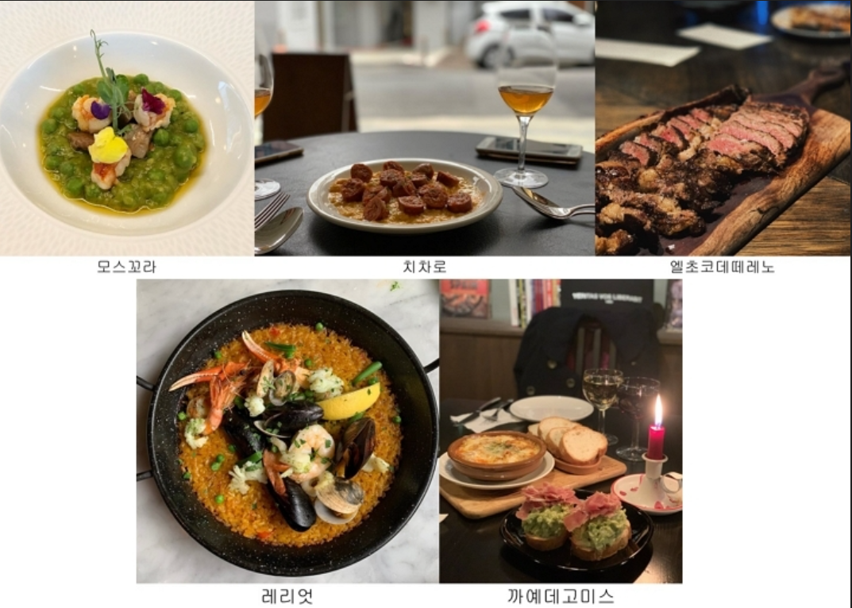

Tag  
#안병익  
#식신  
#모스꼬라  
#치차로  
#엘초코 데 떼레노  
#레리엇  
#까예데고미스